上机实验报告2

感想心得：

第二次上机实验内容要求建立运行单文件程序和多文件程序。多文件程序主要是指一个程序中至少包括两个文件；if一个程序包括多个源文件程序，则需要建立一个项目文件，在这个项目文件中包含多个文件（源文件or头文件）。

在建立多文件程序时，会找错文件名，分不清是源文件还是头文件。需要将多个文件添加到项目文件中去。文件一多，会出现子程序调用错误的情况，需要在main函数之前对子程序里的函数进行声明。命名上也会出现一些错误。输入五个数；比较大小；求最大值和最小值顺序任意；只是需找最大值和最小值，并没有进行排序。max变量没有被赋初值，一旦输入的第一个数字比第二个大，函数会出现BUG！要细心一些，最后会调试成功。

程序过程以及运行结果：

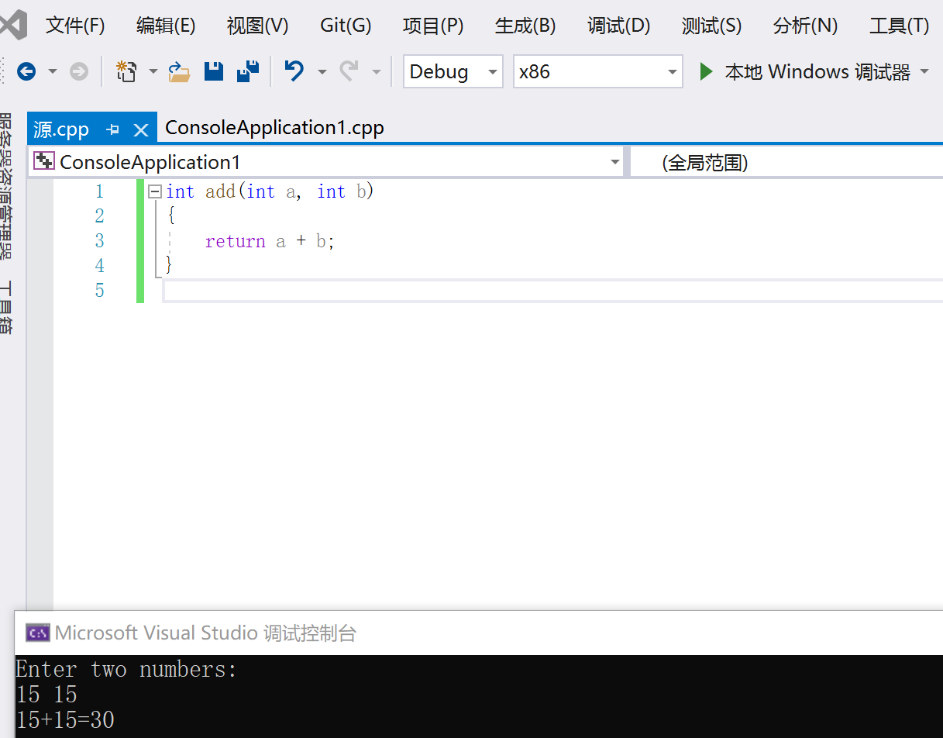

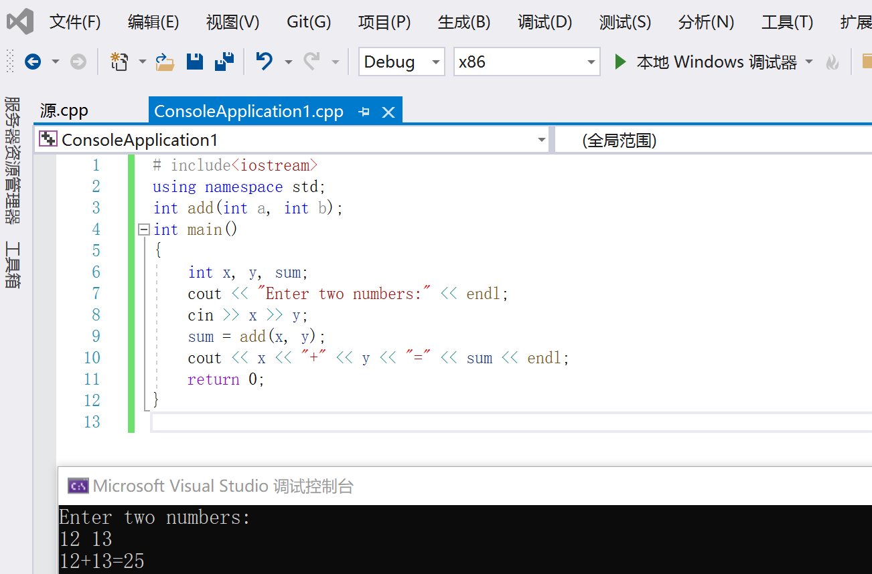

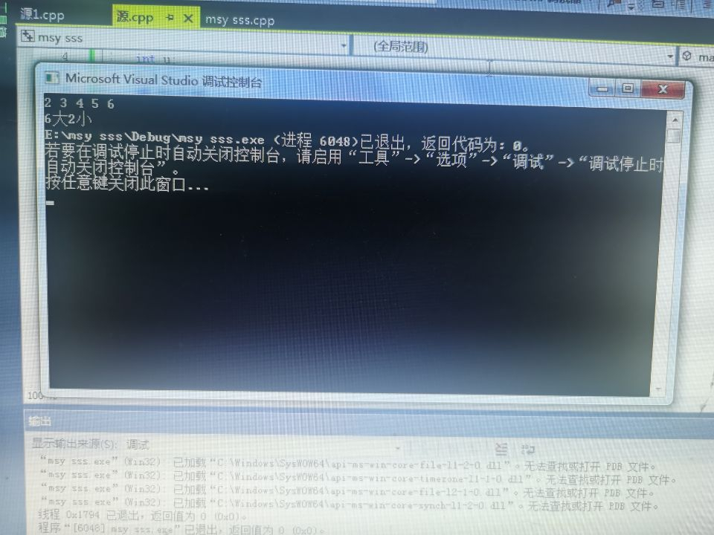

Copyright ©2021-2099 zhaoyingxuan. All rights reserved